sns.barplot

2017年10月29日

16:57

seaborn.barplot(*x=None, y=None, hue=None, data=None, order=None, hue_order=None, estimator=<function mean>, ci=95, n_boot=1000, units=None, orient=None, color=None, palette=None, saturation=0.75, errcolor='.26', errwidth=None, capsize=None, dodge=True, ax=None, **kwargs*)

如果只是想看看某一列中各个值的频率，可以看看[sns.countplot](onenote:#sns.countplot&section-id={4D95C0AA-1DF7-4E07-A7D4-D408453E4C7F}&page-id={DA6B6F45-04ED-4A4F-995B-35DE8BAAEFEA}&end&base-path=https://d.docs.live.net/0c2967f843ee4b47/Documents/数据可视化/seaborn.one)。

barplot 有两种传值方式，一种是把变量的值分别传给 x 和 y，然后画图，这时 data = None，另一种是把变量值传给 data（可以接受：DataFrame, array, or list of arrays, optional。含义是：Dataset for plotting. If x and y are absent, this is interpreted as wide-form. Otherwise it is expected to be long-form.）

先看第一种方式：

|  |
| --- |
| cnt_srs = train_df['transaction_month'].value_counts()  plt.figure(figsize=(12,6))  sns.barplot(x=cnt_srs.index, y=cnt_srs.values, alpha=0.8) **# alpha 代表透明度**  plt.xticks(rotation='vertical') **# 如果标签太长，很容易叠在一起，这个语句可以让标签旋转90°变成竖的**  plt.xlabel('Month of transaction', fontsize=12)  plt.ylabel('Number of Occurrences', fontsize=12)  plt.show() |

moo 
E 4000 
Month of transaction 

下面看第二种方式：

|  |
| --- |
| sns.barplot(x='transaction_month', y='count', data=train_df) |

1 
2 
3 
4 
5 
6 
tansaction 
7 
8 
month 
9 
10 
11 
12 

这里的 x 和 y 就不再是变量了，而是传给 data 参数的 DataFrame 的列标签，指明哪一列需要用来画图。这是 x 轴和 y 轴会默认使用列名作为轴便签，如何想要修改，则在 barplot 语句后面用 plt.xlabel() 或者 plt.ylabel() 进行修改即可。如果想要设置画图的大小，则是在 barplot 语句之前加上 fig = plt.figure(figsize=(10,20))，size 的具体大小自己定。

这里还可以根据DateFrame的某一列来对柱状图进行进一步的划分，需要设置的参数只有一个，就是 hue，官网案例如下：

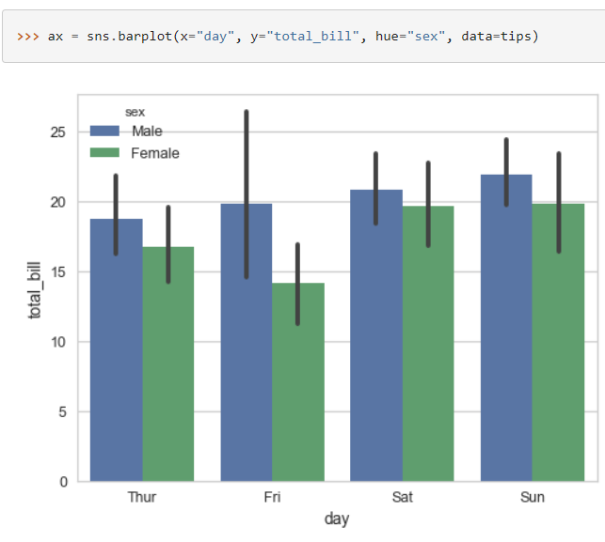

另外，有时候我们需要画横向的柱状图，这里需要调整 x 和 y，把他们变成最后的实际标签，然后令参数 orient 为 'h'（该参数一共可取两个值，分别为 'v' 和 'h'）。修改前如下：

|  |
| --- |
| sns.barplot(x='transaction_month', y='count', data=train_df) |

1 
2 
3 
4 
5 
6 
tansaction 
7 
8 
month 
9 
10 
11 
12 

修改后：修改 x 和 y 对应的列，并指定 orient = 'h'：

|  |
| --- |
| sns.barplot(x='count', y='transaction_month', orient='h', data=train_df) |

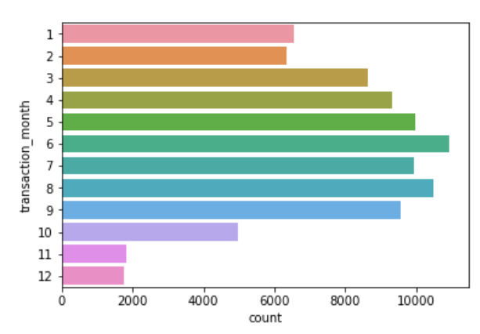

第一个代码的也是同样的处理方式，从

sns.barplot(x=cnt_srs.index, y=cnt_srs.values, alpha=0.8)

改成

sns.barplot(x=cnt_srs.values, y=cnt_srs.index, orient='h', alpha=0.8)

渐变色：

from matplotlib.font_manager import FontProperties

myfont=FontProperties(fname=r'C:\Windows\Fonts\simhei.ttf',size=14)

sns.set(font=myfont.get_name(), style="dark")

# 以上三行代码是为了使seaborn在windows下可以显示中文

temp = label_list[label_list['label'] != '正常']

cnt_srs = temp['label'].value_counts().sort_values(ascending=False)

pal = sns.color_palette("Blues_d", len(cnt_srs))

rank = cnt_srs.argsort().argsort()

plt.figure(figsize=(12,9))

sns.barplot(x=cnt_srs.index, y=cnt_srs.values, palette=np.array(pal[::-1])[rank]) # alpha 代表透明度

plt.xticks(rotation='vertical') # 如果标签太长，很容易叠在一起，这个语句可以让标签旋转90°变成竖的

plt.ylabel('数量', fontsize=20)

plt.xticks(fontsize=20)

plt.yticks(fontsize=20)

plt.show()

一 00 
不 导 电 
杂 色 
角 位 漏 底 
多 瑕 疵 